
МИНОБРНАУКИ РОССИИ
Федеральное государственное бюджетное образовательное учреждение
высшего образования
«МИРЭА − Российский технологический университет»
РТУ МИРЭА
Институт информационных технологий (ИИТ)
Кафедра прикладной математики (ПМ)

ОТЧЕТ ПО ПРАКТИЧЕСКОЙ РАБОТЕ №9
«КЛАССИФИКАЦИЯ
ДАННЫХ»
по дисциплине «Языки программирования для статистической обработки данных»

Студент группы ИНБО-01-17 | ИНБО-20-23. Боргачев Т.М. | (подпись)
Преподаватель | Трушин СМ | (подпись)

Москва 2025 г.

ВВЕДЕНИЕ
Цель практики: освоить построение моделей классификации (логистическая регрессия и KNN) с использованием Python, R, а также интерпретацию результатов
классификации через отчёты.
Задачи практики:
1. Построить модель логистической регрессии:
• Python: использование библиотеки sklearn и statsmodels.
• R: функция glm() с семейством binomial.
2. Построить модель K-ближайших соседей (KNN):
• Python: библиотека sklearn (KNeighborsClassifier).
• R: использование пакета class или caret.
3. Выполнить прогноз на тестовых данных:
• Python и R: метрики оценки точности (accuracy, precision, recall).
4. Интерпретировать результаты моделей:
• Выявить важные переменные в логистической регрессии.
• Оценить точность моделей с помощью ROC-кривой, матрицы ошибок.
• Сравнить результаты между Python, R

РЕЗУЛЬТАТЫ РАБОТЫ

Подготовка данных
Код для подготовки данных на Python представлен в листинге 1.
Листинг 1 – Предобработка данных в Python
Код для подготовки данных на R представлен в листинге 2.

Листинг 2 – Предобработка данных в R

Построение модели логистической регрессии
Код для построения модели логистической регрессии на Python представлен в листинге 3.
Листинг 3 – Модель логистической регрессии в Python
Код для построения модели логистической регрессии на R представлен в листинге 4.
Листинг 4 – Модель логистической регрессии в R
Результаты работы модели на Python представлены на рис. 1.
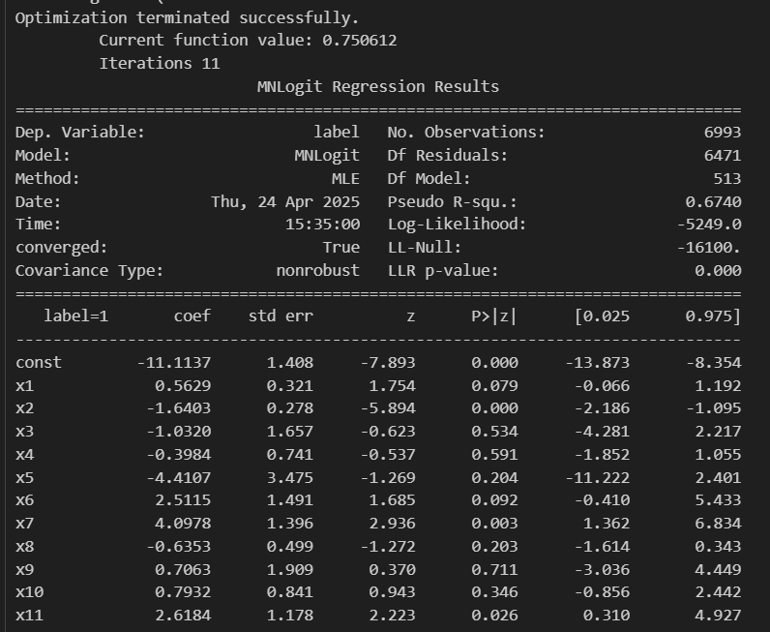
Рисунок 1 – Summary модели в Python
Результаты работы модели на R представлены на рис. 2.
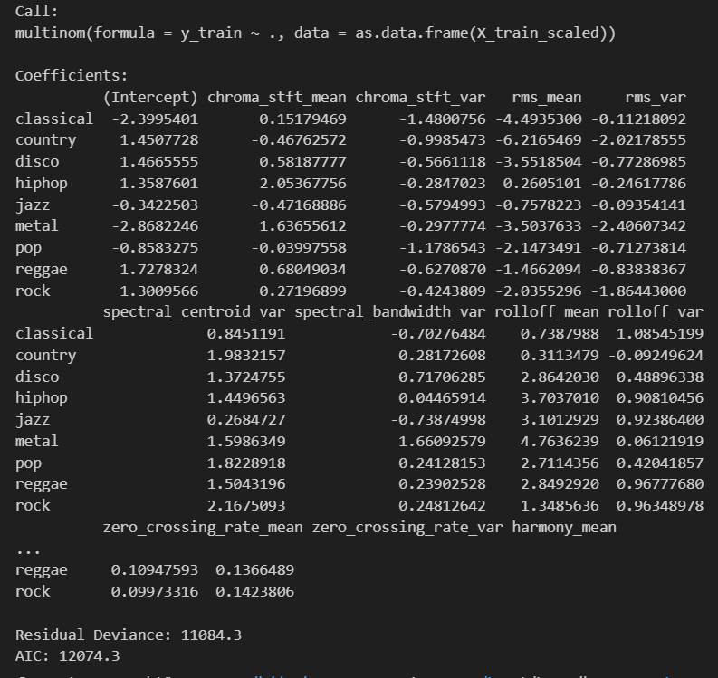
Рисунок 2 – Summary модели в R

Построение модели KNN
Код для построения модели KNN на Python представлен в листинге 5.
Листинг 5 – KNN модель в Python
Код для построения модели KNN на R представлен в листинге 6.
Листинг 6 – KNN модель в R

Оценка качества классификации
Код для оценки качества моделей на Python представлен в листинге 7.
Листинг 7 – ROC-кривые в Python
Код для оценки качества моделей на R представлен в листинге 8.
Листинг 8 – ROC-кривые в R
Визуализация ROC-кривых для логистической регрессии на Python представлена на рис. 3.
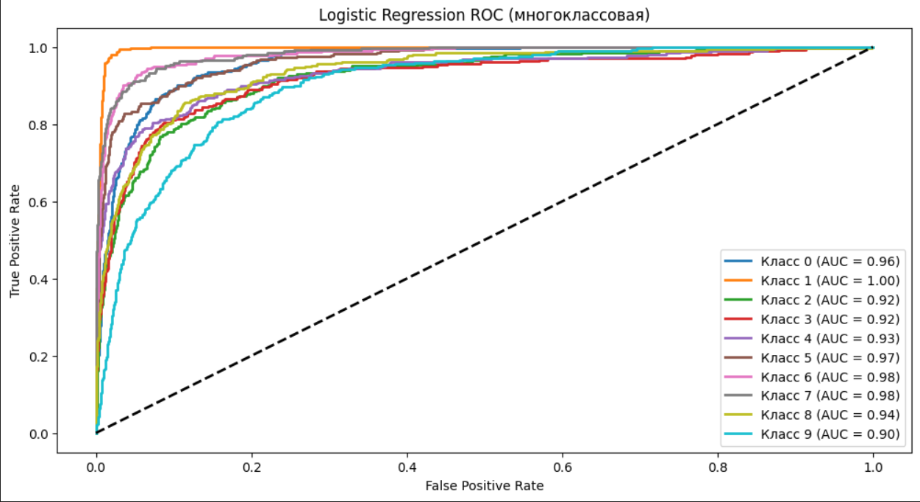
Рисунок 3– ROC-кривая логистической регрессии в Python
Визуализация ROC-кривых для KNN на Python представлена на рис. 4.
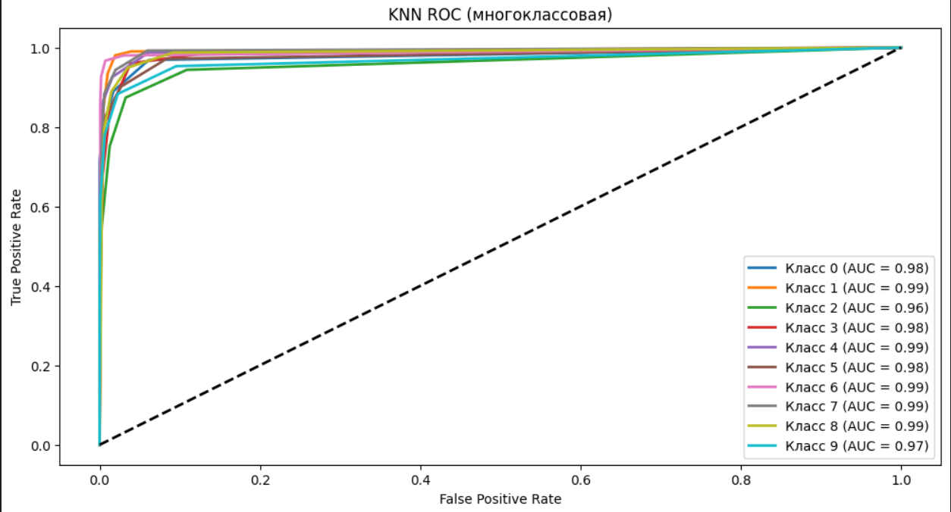
Рисунок 4– ROC-кривая KNN в Python
Визуализация ROC-кривых для логистической регрессии на R представлена на рис. 5.
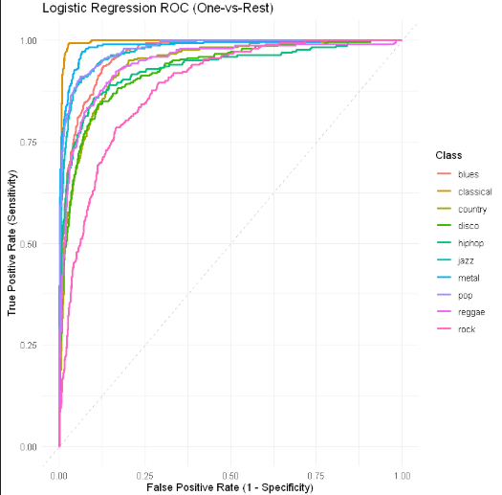
Рисунок 5– ROC-кривая логистической регрессии в R
Визуализация ROC-кривых для KNN на R представлена на рис. 6.
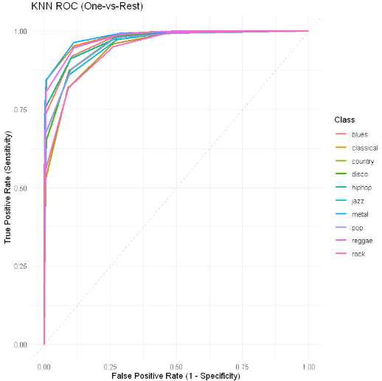
Рисунок 6 – ROC-кривая KNN в R

Интерпретация и сравнение результатов
Код для вывода сравнения моделей на Python представлен в листинге 9.
Листинг 9 – Сравнение моделей в Python
Код для вывода сравнения моделей на R представлен в листинге 10.
Листинг 10 – Сравнение моделей в R
На основе полученных метрик можно сделать следующие выводы:
- Логистическая регрессия показала схожие результаты в Python и R:
  - Accuracy ~0.72, Precision и Recall ~0.72.
  - Несмотря на простоту, модель демонстрирует умеренную точность, что может быть связано с линейной разделимостью данных.
  - Значение AUC = 0.95 (Python) указывает на высокую способность отделять классы.
- KNN существенно превзошел логистическую регрессию:
  - В Python: Accuracy, Precision, Recall ~0.89, AUC = 0.98.
  - В R: Accuracy ~0.86, что может быть связано с отличиями в реализации алгоритма (например, выбором метрики расстояния или значения k).
  - Высокие показатели KNN объясняются его гибкостью в обработке нелинейных зависимостей, но требует тщательного подбора гиперпараметров.

ЗАКЛЮЧЕНИЕ
В рамках работы были построены и проанализированы модели классификации:
- Логистическая регрессия подтвердила свою эффективность для линейно разделимых данных, обеспечив базовый уровень точности.
- KNN показал наилучшие результаты, особенно в Python (Accuracy = 0.89, AUC = 0.98), что делает его предпочтительным для задач с комплексными зависимостями.
- Наблюдаемые различия между Python и R могут быть связаны с особенностями реализации алгоритмов, методами предобработки данных или настройкой гиперпараметров.
Работа позволила освоить ключевые подходы к классификации, включая интерпретацию коэффициентов моделей, оценку метрик и визуализацию ROC-кривых. Полученные результаты подтверждают целесообразность использования KNN для аналогичных задач, но требуют дополнительного анализа для оптимизации параметров в R.

